景德镇市建设工程招标投标办公室
2020年度部门决算
目 录

第一部分景德镇市建设工程招标投标办公室概况
一、部门主要职责
二、部门基本情况
第二部分 景德镇市建设工程招标投标办公室2020年度部门决算表
一、收入支出决算总表
二、收入决算表
三、支出决算表
四、财政拨款收入支出决算总表
五、一般公共预算财政拨款支出决算表
六、一般公共预算财政拨款基本支出决算表
七、一般公共预算财政拨款“三公”经费支出决算表
- 政府性基金预算财政拨款收入支出决算表
- 国有资本经营预算财政拨款支出决算表
十、国有资产占用情况表
第三部分 景德镇市建设工程招标投标办公室2020年度部门决算情况说明
一、收入决算情况说明
二、支出决算情况说明
三、财政拨款支出决算情况说明
四、一般公共预算财政拨款基本支出决算情况说明
五、一般公共预算财政拨款“三公”经费支出决算情况说明
六、机关运行经费支出情况说明
七、政府采购支出情况说明
八、国有资产占用情况说明
九、预算绩效情况说明
第四部分 名词解释

第一部分 景德镇市建设工程招标投标办公室概况

一、主要职责
景德镇市建设工程招标投标办公室成立于1999年8月,为于景德镇市住房和城乡建设局直属参照公务员管理事业单位。其主要职责是：
（一）贯彻执行国家和省有关工程建设项目招标投标的法律、法规和规章，协助市住房和城乡建设主管部门制定有关工程招标投标的规范性文件；
（二）依法对工程招标投标活动进行行政监督和管理，负责受理工程招标备案；
（三）依法查处违法、违规行为和监督执法，受理工程招标投标问题的投诉；
（四）对招标代理活动进行监督管理，维护正常的招标代理市场秩序；
（五）负责省综合评标专家库房屋建筑和市政基础设施工程分库景德镇分库专家的初审和管理工作；
（六）运行使用省房屋建筑和市政基础设施工程招标投标应用数据库景德镇分库；
（七）市住房和城乡建设主管部门委托办理的其他工作。
二、基本情况
景德镇市建设工程招标投标办公室是我市建设工程招投标管理监督机构，单位性质为参照公务员管理事业单位，单位参照公务员管理事业编制人数为5人，截止2020年12月31日在职人数5人。

- 景德镇市建设工程招标投标办公室2020年度部门决算表

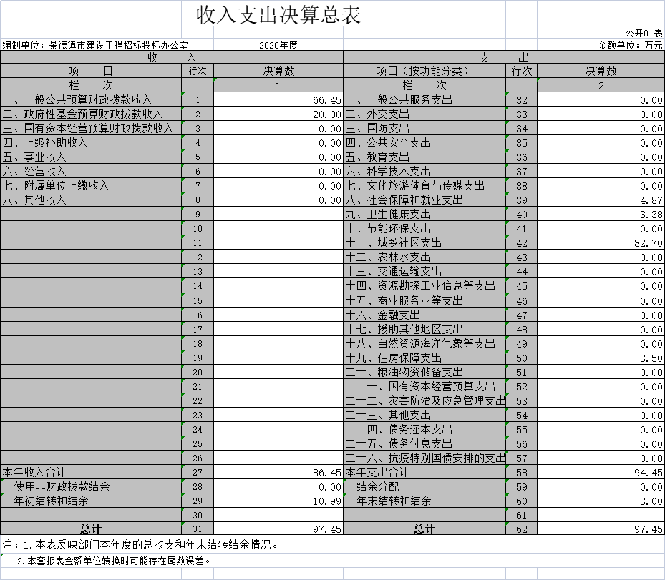

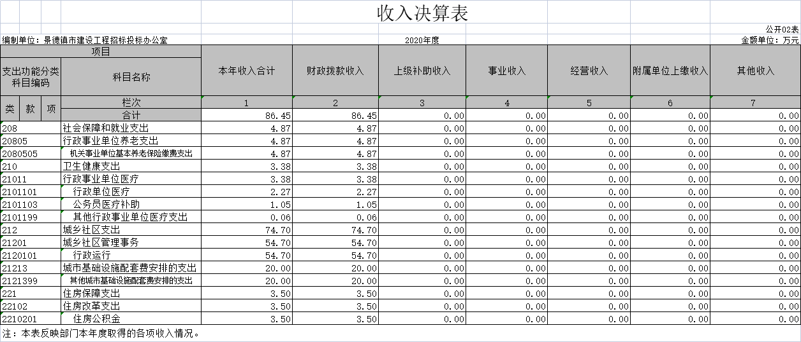

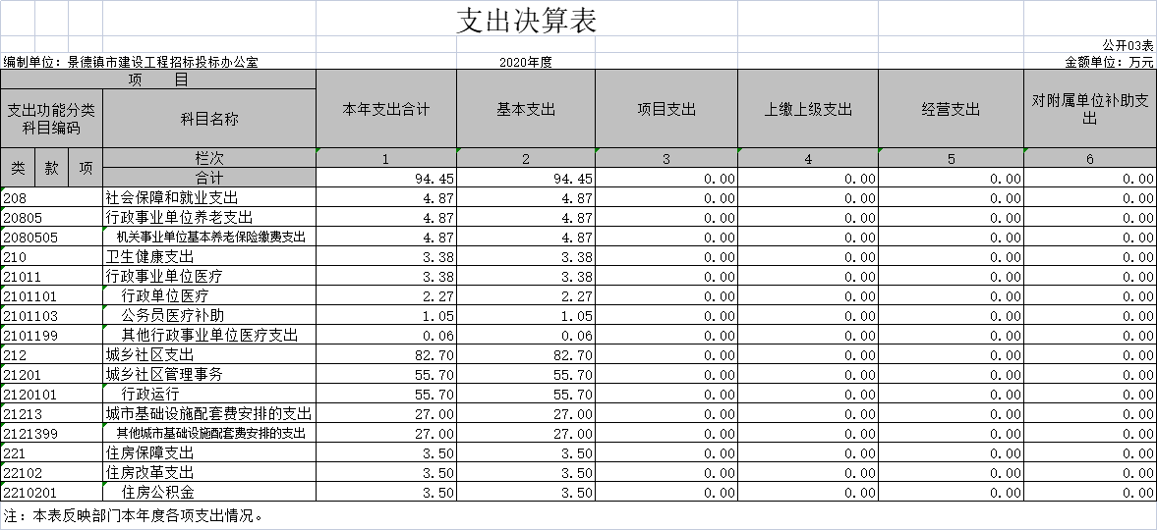

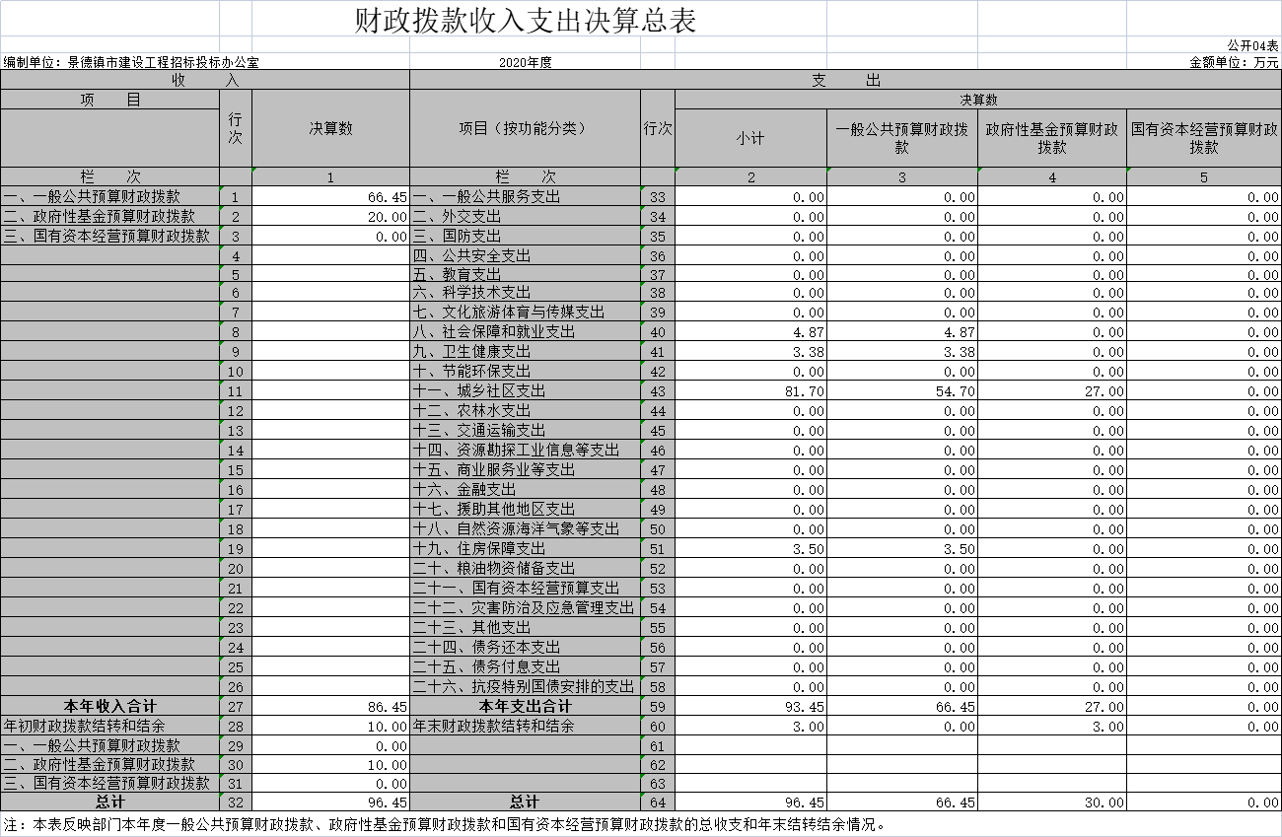

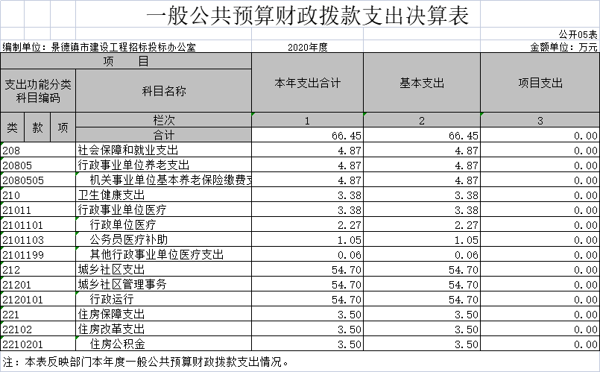

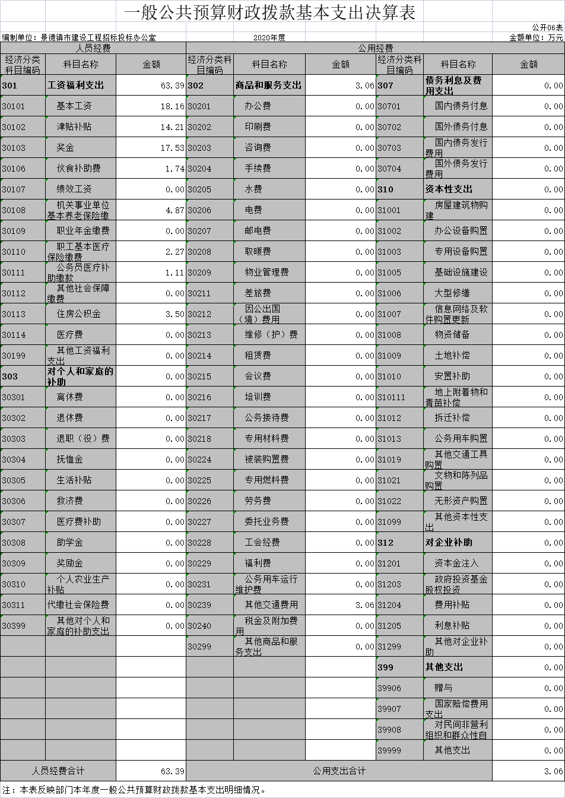

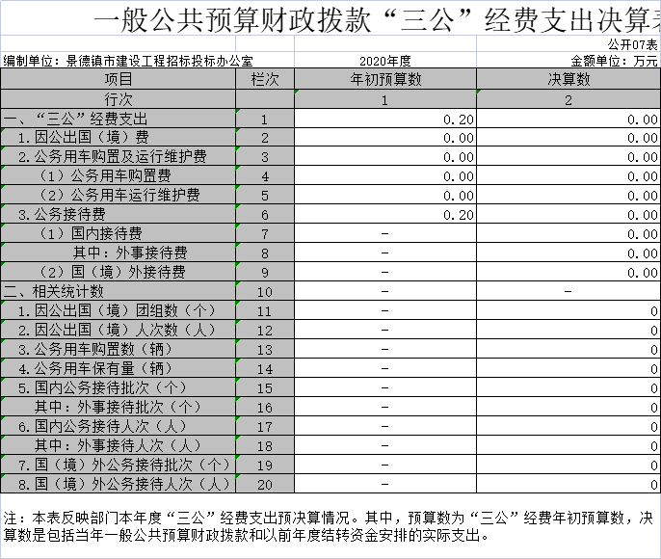

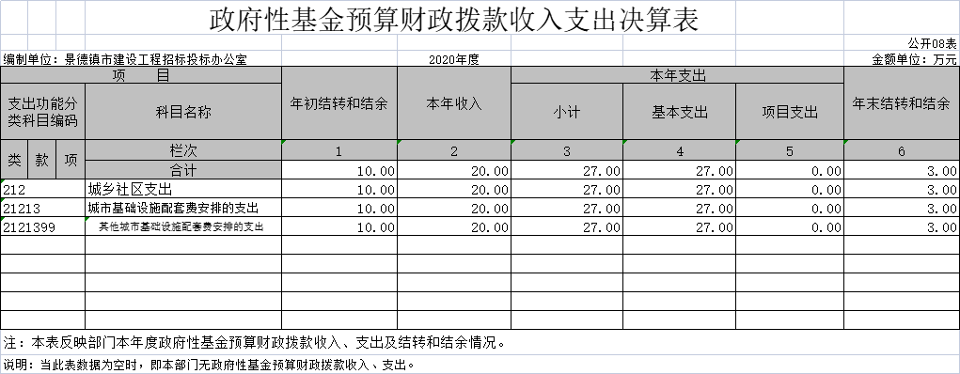

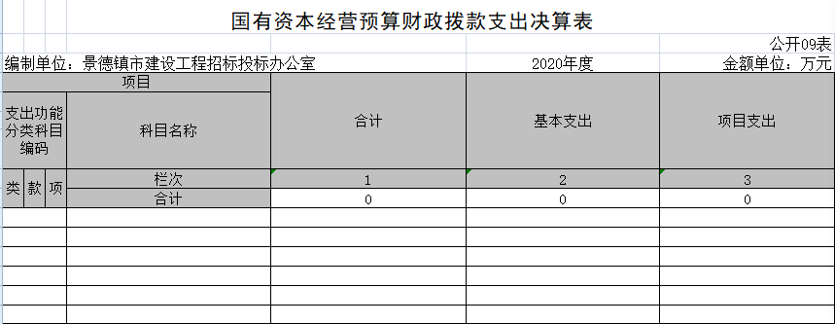

国有资产占用情况表
 | 单位：台、量、套
编制单位：景德镇市建设工程招标投标办公室 | 2020年度 | 公开10表
项 目 | 栏次 | 决算数
一、车辆数合计(台、辆) | 1 | 0
1.副部（省）级及以上领导用车 | 2 | 0
2.主要领导干部用车 | 3 | 0
3.机要通信用车 | 4 | 0
4.应急保障用车 | 5 | 0
5.执法执勤用车 | 6 | 0
6.特种专业技术用车 | 7 | 0
7.离退休干部用车 | 8 | 0
8.其他用车 | 9 | 0
二、单价50万元（含）以上通用设备（台，套） | 10 | 0
三、单价100万元（含）以上专用设备（台，套） | 11 | 0
注：本表反映截止2020年12月31日，部门占用的国有资产情况。

第三部分 景德镇市建设工程招标投标办公室2020年度部门决算情况说明

一、收入决算情况说明
单位2020年度收入总计97.45万元，其中年初结转和结余10.99万元，总收入较2019年减少4.85万元，下降4.8%，主要原因是2020年单位落实带头过“紧日子”，严格压减“三公”经费、会议费、差旅费等。
单位本年度收入合计86.45万元，较2019年减少15.58万元，下降15.3%，主要原因是单位落实带头过“紧日子”，严格压减“三公”经费、会议费、差旅费等。
本年收入的结构为：财政拨款收入86.45万元，占100%，原因是单位性质为参照公务员管理事业单位，除财政拨款外，无其他收入来源。
二、支出决算情况说明
单位2020年度支出总计97.45万元，其中本年支出合计94.45万元，较2019年增加3.40万元，增长3.7%，主要原因是2020年实际增加了绩效奖金预算，财政拨款支出增多；年末结转和结余3万元，较2019年减少7.99万元，同比下降72.7%，主要原因是单位进一步深化部门预算和国库集中支付改革，逐步消化结余结转。
本年支出的结构为：基本支出94.45万元，占100%。
三、财政拨款支出决算情况说明
本单位2020年度财政拨款支出年初预算数为60.38万元，决算数为93.45万元，完成年初预算的154.8%。其中：
（一）社会保障和就业支出年初预算数为4.87万元，决算数为4.87万元，完成年初预算的100%，较好的完成了年初预算计划。
（二）卫生健康支出年初预算数为3.38万元，决算数为3.38万元，完成年初预算的100%，较好的完成了年初预算计划。
（三）城乡社区支出年初预算数为48.63万元，决算数为81.70万元，完成年初预算的168%，主要原因一是2020年增加了绩效奖金预算，一般公共预算财政拨款增多；二是追加政府性基金“城市基础设施配套费安排的支出”20万元。
（四）住房保障支出年初预算数为3.50万元，决算数为3.50万元，完成年初预算的100%，较好的完成了年初预算计划。
四、一般公共预算财政拨款基本支出决算情况说明
单位2020年度一般公共预算财政拨款基本支出66.45
万元，其中：
（一）工资福利支出63.39万元，较2019年增加9.34万元，同比增加17.3%，主要原因是2020年增加了绩效奖金预算和支出。
（二）商品和服务支出3.06万元，较2019年减少8.93万元，同比下降74.5%，主要原因是2020年单位商品和服务支出除一般公共预算财政拨款外，政府性基金支出8.64万元，两者合计11.70万元，与2019年基本持平。
（三）对个人和家庭补助支出0万元，与2019年相同。
（四）其他资本性支出0万元，与2019年相同。
五、一般公共预算财政拨款“三公”经费支出决算情况说明
单位2020年度一般公共预算财政拨款“三公”经费支出年初预算数为0.20万元，决算数为0万元，完成预算的0%，决算数较2019年持平，增长0%，其中：
（一）因公出国（境）支出年初预算数为0万元，决算数为0万元，完成预算的0%，决算数较2019年持平，增长0 %，主要原因从严从紧管控“三公”经费支出，全年未发生相关支出。决算数较年初预算数持平的主要原因是：从严从紧管控“三公”经费支出，全年未发生相关支出。全年安排因公出国（境）团组0个，累计 0人次，主要原因是全年未发生相关支出。
（二）公务接待费支出年初预算数为 0.2万元，决算数为 0 万元，完成预算的0%，决算数较2019年持平，增长0 %，主要原因是从严从紧管控“三公”经费支出，全年未发生相关支出。决算数较年初预算数减少的主要原因是：从严从紧管控“三公”经费支出，全年未发生相关支出。
（三）公务用车购置及运行维护费支出 0万元，其中公务用车购置年初预算数为0万元，决算数为 0万元，完成预算的0 %，决算数较2019年持平，增长0 %，主要原因是单位无公务用车。全年购置公务用车 0 辆。决算数较年初预算数持平的主要原因是：事单位无公务用车。公务用车运行维护费支出年初预算数为0万元，决算数为0万元，完成预算的0 %，决算数较2019年持平，增长0 %，主要原因是单位无公务用车，年末公务用车保有 0 辆。决算数较年初预算数持平的主要原因是：单位无公务用车。
六、机关运行经费支出情况说明
单位2020年度机关运行经费3.06万元，比上年决算数减少8.93万元，同比下降74.5%，加上政府性基金支出机关运行经费8.64万元，两者合计11.70万元，同比减少0.29万元，下降2.4%。主要原因是单位落实过紧日子要求压减一般性公用支出，资产运行维护支出、三公经费等减少。
七、政府采购支出情况说明
单位2020年度政府采购支出总额0.99万元，其中：政府采购货物支出0.99万元，政府采购工程支出0万元，政府采购服务支出0万元。授予中小企业合同金额0.99万元，占政府采购支出总额的100%，其中：授予小微企业合同金额0.99万元，占政府采购支出总额的100%。
八、国有资产占用情况说明
截止2020年12月31日，单位国有资产占用情况见公开10表《国有资产占用情况表》：本单位无国有资产占用情况。
九、预算绩效情况说明
单位2020年度一般公共预算项目支出所有二级项目0个。主要原因是应部门预算项目要求，单位应对轻重缓急项目排序。
第四部分 名词解释
一、收入科目
（一）财政拨款：指市级财政当年拨付的资金。
（二）事业收入：指事业单位开展专业业务活动及辅助活动取得的收入。
（三）事业单位经营收入：指事业单位在专业业务活动及辅助活动之外开展非独立核算经营活动取得的收入。
（四）其他收入：指除财政拨款、事业收入、事业单位经营收入等以外的各项收入。
（五）附属单位上缴收入：反映事业单位附属的独立核算单位按规定标准或比例缴纳的各项收入。包括附属的事业单位上缴的收入和附属的企业上缴的利润等。
（六）上级补助收入：反映事业单位从主管部门和上级单位取得的非财政补助收入。
（七）使用非财政拨款结余：填列历年滚存的非限定用途的非统计财政拨款结余弥补2020年收支差额的数额。
（八）上年结转和结余：填列2020年全部结转和结余的资金数，包括当年结转结余资金和历年滚存结转结余资金。
二、支出科目
（一）社会保障和就业支出：反映政府在社会保障与就业方面的支出。
机关事业单位基本养老保险缴费支出：反映机关事业单位实施养老保险制度由单位缴纳的基本养老保险费支出。
（二）卫生健康支出：反映政府医疗卫生与计划生育管理方面的支出。
行政单位医疗：反映财政部门集中安排的行政单位基本医疗保险缴费经费。
事业单位医疗：反映财政部门集中安排的事业单位基本医疗保险缴费经费。
（三）城乡社区支出：反映政府城乡社区事务支出。
行政运行：反映行政单位的基本支出。
一般行政管理事务：反映行政单位未单独设置项级科目的其他项目支出。
机关服务：反映为行政单位提供后勤服务的各类后勤服务中心等附属事业单位的支出。
城管执法:反映城市管理综合行政执法、加强城市市容和环境卫生管理等方面的支出。
工程建设标准规范编制与监管：反映拟定工程建设国家标准和部管行业标准、监督指导和善工程建设标准定额的实施、管理工程造价等方面的支出。
其他城乡社区管理事务支出：反映除上述项目以外其他用于城乡社区管理事务方面的支出。
城乡社区规划与管理：反映城乡社区、名胜风景区、防灾减灾、历史名城规划制定与管理等方面的支出。
建设市管理与监督：反映各类建筑工程强制性和推荐性标准及规划的制定与修改、建筑工程招投标等市场管理、建筑工程质量与安全监督等方面的支出。
其他城市基础设施配套费安排的支出：反映城市其他基础设施配套费安排的支出。
（四）住房保障支出：集中反映政府用于住房方面的支出。
购房补贴：反映按房改政策规定，行政事业单位向符合条件职工、军队向转役复员离退休人员发放的用于购买住房和补贴。
其他城乡社区住宅支出：反映除上述项目以外其他用于城乡社区住宅方面的支出。
（五）一般公共预算“三公”经费：纳入中央财政预决算管理的“三公”经费，是指中央部门用财政拨款安排的因公出国（境）费、公务用车购置及运行费和公务接待费。其中，因公出国（境）费反映单位公务出国（境）的国际旅费、国外城市间交通费、住宿费、伙食费、培训费、公杂费等支出；公务用车购置及运行费反映单位公务用车车辆购置支出（含车辆购置税）及租用费、燃料费、维修费、过路过桥费、保险费、安全奖励费用等支出；公务接待费反映单位按规定开支的各类公务接待（含外宾接待）支出。
（六）机关运行经费：为保障行政单位（包括参照公务员法管理的事业单位）运行用于购买货物和服务的各项资金，包括办公及印刷费、邮电费、差旅费、会议费、福利费、日常维修费、专用材料及一般设备购置费、办公用房水电费、办公用房取暖费、办公用房物业管理费、公务用车运行维护费以及其他费用。

